标题一：无创新，不奇迹：智能可穿戴设备如何“风骚”
首届广州国际智能穿戴设备展览会12月广州举办

标题二：穿戴智能化，“装备”新生活
首届广州国际智能穿戴设备展12月广州起航

5年前，智能手机取代电脑，只是一种科技生活新手段，今天却成为人们的生活日常，出现在人们生活的每一个角落。也许，未来的智能穿戴设备正如今天的智能手机，是穿戴设备在智能领域的全面布局与深耕。在智慧社会起航之际，首届广州国际智能穿戴展览会组委会整合多方资源，于12月6-8日在广交会展馆起航，检测这一未来概念生活的真实程度。
智能穿戴目的是探索一种全新的人机交互方式，目标则是智能化人们的日常生活，如果在此基础上提供定制的、专属的、个性化的智能穿戴，那么则是完美追求。目前，无创新，不奇迹，市场上主要的智能可穿戴产品形态各异，主要包括智能眼镜、智能手表、智能手环、意念控制、健康穿戴、体感控制、物品追踪等，所有这一切，观众都有可能在国际智能穿戴设备展会上看到。一个新产品“抵达”展会的时间，往往是概念样品和市场推广阶段，所以，智能穿戴展组委会力图使全球专业人士，能看到这个行业产品的最新技术与最新产品。
在进行国外专业观众的组织中，美国一位业内人士对近几年全球各类可穿戴设备的增长做了预测，其中智能手表、运动手环、可穿戴医疗智能设备占据了大部分市场份额，智能眼镜、智能衣服等也呈增长态势。很显然，市场的需求促使智能穿戴设备产业日趋成熟，并充满活力与潜力。
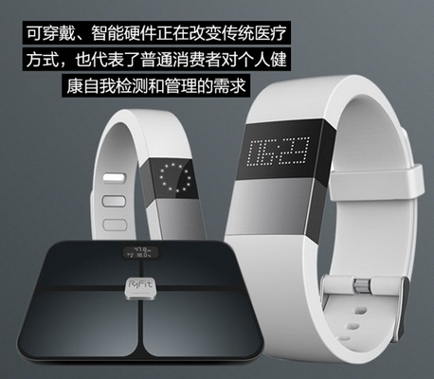
为了及时捕捉这一市场信息和社会需求趋势，本次展会会不遗余力地发掘穿戴智能设备领域黑科技，聚焦中国智能“新行业”，力图助推这个行业全产业从业者，能像手机一样，再一次以智能“装备”人们的新生活，让人们的生活无比风骚。从目前首届广州国际智能穿戴设备展览会划定的展品范畴来看，有可穿戴医疗设备、智能穿戴产品、智能设备芯片及传感器、智能设备配件、智能硬件平台及方案以及人机交互等。
展会组委会也正邀请国内国际行业的专业家政服务、餐饮服务、养老陪护、医疗康复、教育培训等重点应用领域的企业、著名学者参加展会，全维度呈现可穿戴智能市场新一代最热门的智能产品和趋势动向，带领人们走入一个人工智能与人的智慧相融合的新世界。其中，医疗卫生、运动健康作为行业热点，与人们的健康息息相关，与中国人口老龄化趋势相关。因此，智能手表，智能眼镜，智能手环，手套式手机、穿戴式电脑、以及各种慢性病监测穿戴装置、各种疾病治疗穿戴装置、睡眠质量监测移动医疗APP等，医疗智能化和医疗服务目前的发展和未来标准趋势将在展会上精彩呈现。
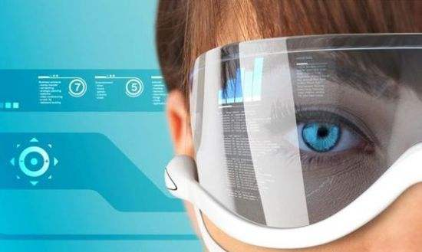
据目前的安排，首届广州国际智能穿戴展览会的同期会举行2019第四届中国国际应用科技交易博览会、第四届中国国际无人机应用展、中国国际摄像模组与光学镜头展览会等一系列展会，基本是应用科技的全席大餐，以期搭建行业、企业及商家之间的沟通桥梁，实现深度有效的普及“智能+生活”的理念。
可以预测的是，作为和人体联系极为密切的智能设备，可穿戴设备越来越让人们感受到科技的魅力，而展会的举办，则帮助人们提前感受这一魅力，智能可穿戴产品无疑具有独特的优势和巨大的市场前景。
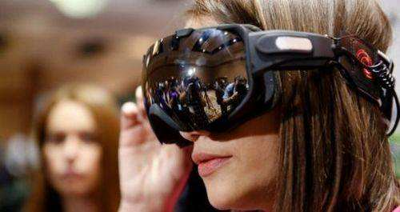
随着智能可穿戴设备布局的不断深入，更多穿戴式智能化的产品将会为多个领域带来智能升级。12月份的首届广州国际智能穿戴设备展览会集齐精彩阵容，数百款热门智能科技新品，将会是行业、企业和商家之间面对面深度交流的一次盛会，推动穿戴智能产业的发展，促进智能升级。

